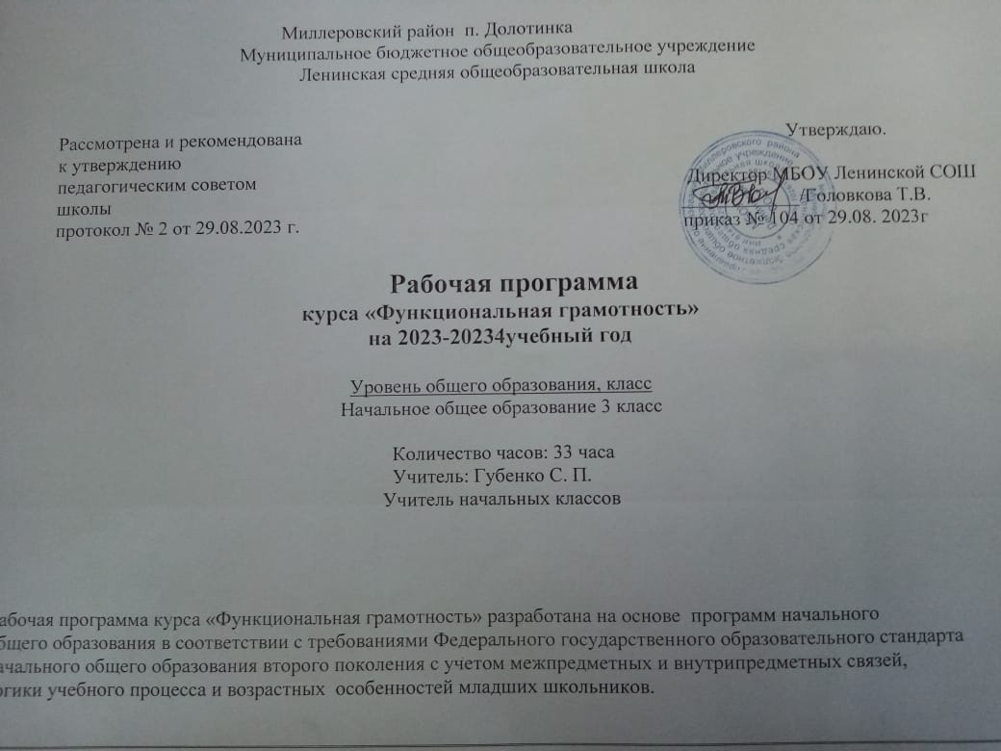

Пояснительная записка
1.Рабочая программа по курсу «Функциональная грамотность» для 3 класса разработана на основе авторской программы Функциональная грамотность. 3 класс. Программа внеурочной
деятельности / М.В. Буряк, С.А. Шейкина. – М.: Планета, 2022. – 96 с. (Учение с увлечением), федерального государственного образовательного стандарта начального общего образования, Концепции духовно-нравственного развития и воспитания личности гражданина России, планируемых результатов начального общего образования, Примерной программы воспитания.
2. Рабочая программа реализуется через учебное пособие:
Функциональная грамотность. 3 класс. Тренажёр для школьников / М.В. Буряк,
С.А. Шейкина. – М.: Планета, 2022. – 112 с. – (Учение с увлечением).

Место предмета «Функциональная грамотность» в учебном плане

Согласно учебному плану МБОУ Ленинской СОШ на реализацию этой программы отводится 1 час в неделю, 34 часа в год. В связи с праздниками 30. 04 ,количество уроков сократилось до 33ч. Программа будет выполнена за счет
уплотнения материала.

Раздел 1. Результаты освоения курса внеурочной деятельности
«Функциональная грамотность»
Программа обеспечивает достижение третьеклассниками следующих личностных, метапредметных результатов.
Личностные результаты изучения курса:
• овладевать начальными навыками адаптации в мире финансовых отношений: осознавать себя как члена семьи, общества и государства: участие в обсуждении финансовых проблем семьи, принятии решений о семейном бюджете;
• сопоставление доходов и расходов, простые вычисления в области семейных финансов;
• осознавать личную ответственность за свои поступки;
• уметь сотрудничать со взрослыми и сверстниками в различных ситуациях.
Метапредметные результаты изучения курса:
Познавательные:
• осваивать способы решения проблем творческого и поискового характера: работа над проектами и исследования;
• использовать различные способы поиска, сбора, обработки, анализа и представления информации;
• овладевать логическими действиями сравнения, обобщения, классификации, установления аналогий и причинно-следственных связей, построения рассуждений, отнесения к известным понятиям;
• использовать знаково-символические средства, в том числе моделирование;
• ориентироваться в своей системе знаний: отличать новое от уже известного;
• делать предварительный отбор источников информации: ориентироваться в потоке информации;
• добывать новые знания: находить ответы на вопросы, используя учебные пособия, свой жизненный опыт и информацию, полученную от окружающих;
• перерабатывать полученную информацию: сравнивать и группировать объекты;
• преобразовывать информацию из одной формы в другую.
Регулятивные:
• проявлять познавательную и творческую инициативу;
• принимать и сохранять учебную цель и задачу;
• планировать ее реализацию, в том числе во внутреннем плане;
• контролировать и оценивать свои действия, вносить соответствующие коррективы в их выполнение;
• уметь отличать правильно выполненное задание от неверного;
• оценивать правильность выполнения действий: знакомство с критериями оценивания, самооценка и взаимооценка.
Коммуникативные:
• адекватно передавать информацию и выражать свои мысли в соответствии с поставленными задачами и отображать предметное содержание и условия деятельности в речи;
• доносить свою позицию до других: оформлять свою мысль в устной и письменной речи (на уровне одного предложения или небольшого текста);
• слушать и понимать речь других;
• совместно договариваться о правилах работы в группе;
• учиться выполнять различные роли в группе (лидера, исполнителя, критика).
Предметные результаты изучения блока «Читательская грамотность»:
• способность понимать, использовать, оценивать тексты, размышлять о них и заниматься чтением для того, чтобы достигать своих целей, расширять свои знания и возможности, участвовать в социальной жизни;
• способность различать тексты различных жанров и типов;
• умение находить необходимую информацию в прочитанных текстах;
• умение задавать вопросы по содержанию прочитанных текстов;
• умение составлять речевое высказывание в устной и письменной форме в соответствии с поставленной учебной задачей.

Предметные результаты изучения блока «Математическая грамотность»:
• способность формулировать, применять и интерпретировать математику в разнообразных контекстах;
• способность проводить математические рассуждения;
• способность использовать математические понятия, факты, чтобы описать, объяснить и предсказывать явления;
• способность понимать роль математики в мире, высказывать обоснованные суждения и принимать решения, которые необходимы конструктивному, активному и размышляющему человеку.
Предметные результаты изучения блока «Финансовая грамотность»:
• понимание и правильное использование финансовых терминов;
• представление о семейных расходах и доходах;
• умение проводить простейшие расчеты семейного бюджета;
• представление о различных видах семейных доходов;
• представление о различных видах семейных расходов;
• представление о способах экономии семейного бюджета.
Предметные результаты изучения блока «Естественно-научная грамотность»:
• способность осваивать и использовать естественно-научные знания для распознания и постановки вопросов, для освоения новых знаний, для объяснения естественно-научных явлений и формулирования основанных на научных доказательствах выводов;
• способность понимать основные особенности естествознания как формы человеческого познания.

Содержание
Модуль «Основы читательской грамотности» (8ч)
Раздел 1. Определение основной темы в фольклорном произведении. Пословицы, поговорки как источник информации. Работа с текстом: как выделить главную мысль текста или его частей?
Кого можно считать настоящим читателем? Представление о настоящем читателе. Настоящий читатель много читает. Любимая книга. Составные части книги. Экскурсия в библиотеку. Карточки, стеллажи, разделители книг. Алфавитный порядок расстановки книг. Правила поведения в библиотеке. Книги-«калеки», «лечение книг». Домашняя библиотека. Лента времени для учёта длительности чтения. Писатели и их книги. Быстрое чтение. Получение информации. Проверка скорости и качества чтения. Читаем всё, что задано. Особенности чтения текстов математических задач. Чтение текстов из учебника русского языка и окружающего мира. Сходство и различие текстов разных предметов.
Раздел 2. Технология продуктивного чтения. Продуктивное чтение – что это? Высказывание предположений. Продуктивное чтение и значение слова «продукт». Глубокое восприятие и понимание текста. Восприятие – активное включение человека в чтение. Читаем и переживаем. Читаем и реагируем на прочитанное: грустим, удивляемся, радуемся – испытываем эмоции. Технология – последовательность этапов (шагов) при чтении.
Раздел 3. Проект «Дружим с книгой». Обсуждение общей темы. Уточнение, выбор подтем проекта: «Электронная книга будущего», «Самая фантастическая книга», «Книги о детях» и т.д. Участие и помощь родителей. Составление плана работы над проектом, подготовка проекта. Сбор информации. Выполнение проекта. Подготовка презентации к защите проекта. Защита проекта.

Модуль «Основы математической грамотности» (8 ч)
Раздел 1. История развития математики. Из истории чисел и цифр. Римская нумерация. Единицы времени: час, минута, сутки, месяц. Работа с часами с календарем. Числовые множества, их сравнение и отображение. Закономерности в ряду чисел. Ребус. Правила разгадывание ребусов. Решение математических ребусов.
Раздел 2. Последовательность «шагов» (алгоритм) решения задач. Выбор необходимой информации, содержащей в тексте задачи, на рисунке или в таблице, для ответа на заданные вопросы. Ориентировка в тексте задачи, выделение условия и вопроса, данных и искомых чисел (величин). Задачи на сообразительность. Задачи на комбинированные действия. Выбор наиболее эффективных способов решения.
Раздел 3. Первые шаги в геометрии. Простейшие геометрические фигуры. Закономерности в геометрических узорах. Составление геометрических узоров. Задачи на разрезание, склеивание.

Модуль «Основы естественнонаучной грамотности» (9 ч)
Раздел 1. Что такое экология. Человек – часть природы. Активная хозяйственная деятельность человека уничтожает природу. Что делать? Наука экология. Движение Зеленых. Чем мы можем помочь нашей планете уже сейчас? Проблемы, которые надо решать! Составление плана по решению экологических проблем.
Раздел 2. Изучать природу – значит любить и охранять её. Науки о природе. Как изучают природу. Наблюдения в природе, фиксация наблюдений, выводы. Необычные явления природы.
Раздел 3. Необычные растения и животные. Находить общие и отличительные признаки растений и животных двора, дома. Учимся удивляться окружающей нас природе. Древние ящеры и современные ящерицы. Что надо знать о бактериях. Почему надо поддерживать чистоту в доме и соблюдать правила личной гигиены.
Раздел 4. Удивительное дома. Наука в помощь человеку. Ежедневные опыты и фокусы на кухне и в ванной. Вода - удивительный растворитель. Огонь – враг или друг? Природа -источник сил, вдохновения и оздоровления.

Модуль «Финансовая грамотность» (9 ч)
(бюджет, уровни государственного бюджета, семейный бюджет, заработная плата, пенсия, дополнительные доходы (выигрыш, клад, пособия). Обязательные, желаемые и непредвиденные расходы. Налоги. Экономия семейного бюджета.

Формы организации

Экскурсия, круглый стол, беседа. Игра с ролевым акцентом, интеллектуальные игры, исследовательские проекты, этические беседы, дискуссии, выставки, коллективно-творческие дела, трудовые десанты, сюжетно-ролевые продуктивные игры.

Виды деятельности:
игровая деятельность;
познавательная деятельность;
проблемно-ценностное общение;
досугово - развлекательная деятельность (досуговое общение);
художественное творчество;
трудовая (производственная) деятельность.

Раздел 3. Тематическое планирование

№ | Наименование разделов и тем | Общее количество часов на изучение
1 | Блок «Читательская грамотность» | 8
2 | Блок «Естественно-научная грамотность» | 9
3 | Блок «Финансовая грамотность» | 8
4 | Блок «Математическая грамотность» | 8
Итого |  | 33 часа

Календарно-тематическое планирование

№  п/п | Тема урока | Дата  изучения |  | Приме  чание
 |  | По плану | По факту
Блок «Читательская грамотность» (8 ч)
1. | Про дождевого червяка | 5.09
2. | Кальций | 12.09
3. | Сколько весит облако? | 19.09
4. | Хлеб – всему голова | 26.09
5. | Про мел | 3.10
6. | Про мыло | 10.10
7. | История свечи | 17.10
8. | Магнит | 24.10
Блок «Естественно-научная грамотность» (9 ч)
9. | Дождевые черви | 7.11
10. | Полезный кальций | 14.11
11. | Про облака | 21.11
12. | Про хлеб и дрожжи | 28.11
13. | Интересное вещество – мел | 5.12
14. | Чем интересно мыло и как оно «работает» | 12.12
15. | Про свечи | 19.12
16. | Волшебный магнит | 26.12
17. | Проверь себя | 9.01
Блок «Финансовая грамотность» (8 ч)
18. | Что такое «бюджет»? | 16.01
19. | Семейный бюджет | 23.01
20. | Откуда в семье берутся деньги? Зарплата | 30.01
21. | Откуда в семье берутся деньги? Пенсия и социальные пособия | 6.02
22. | Откуда в семье берутся деньги? Наследство, вклад, выигрыш | 13.02
23. | На что тратятся семейные деньги? Виды расходов | 20.02
24. | На что тратятся семейные деньги? Обязательные платежи | 27.02
25. | Как сэкономить семейные деньги? | 5.03
Блок «Математическая грамотность» (8 ч)
26. | Расходы и доходы бюджета | 12.03
27. | Планируем семейный бюджет | 19.03
28. | Подсчитываем семейный доход | 9.04
29. | Пенсии и пособия | 16.04
30. | Подсчитываем случайные (нерегулярные) доходы | 23.04
31. | Подсчитываем расходы | 7.05
32. | Расходы на обязательные платежи | 14.05
33. | Подсчитываем сэкономленные деньги | 21.05

